Мобифитнесс / Mobifitness
Обновлено 22 сентября 2026 г.
Mobifitness — система автоматизации для спортивных организаций.
Интеграция доступна не на всех тарифах платформы. Для получения подробной информации обратитесь в Mobifitness.

Возможности интеграции
- Записи звонков в карточке клиента.
- Всплывающая карточка при входящем звонке.
- Возможность создать карточку клиента во время входящего звонка.

Что понадобится для настройки интеграции
- Административный доступ в onlinePBX.
- Административный доступ в Mobifitness.

Настройка интеграции

Шаг 1. Настройка в Mobifitness
В личном кабинете Mobifitness перейдите в Настройки > Телефония, справа вверху нажмите «+ Добавить телефонию» и выберите «OnlinePBX».
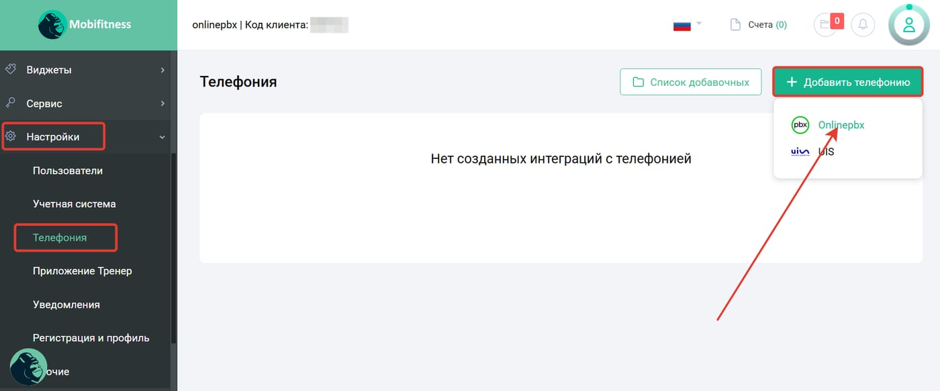
Во всплывающем окне «Новая телефония OnlinePBX» в поле «Название телефонии» укажите любое удобное для вас название подключения. Нажмите «Сохранить».
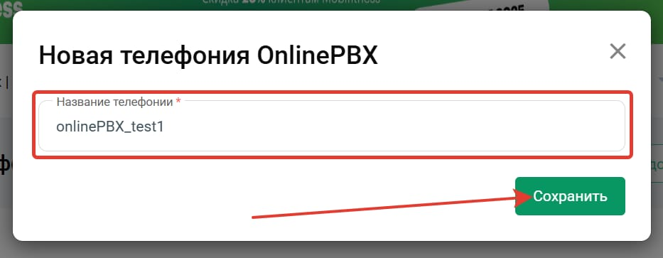
Далее нажмите на три точки напротив названия нового подключения и выберите «Получить Webhook-адрес».
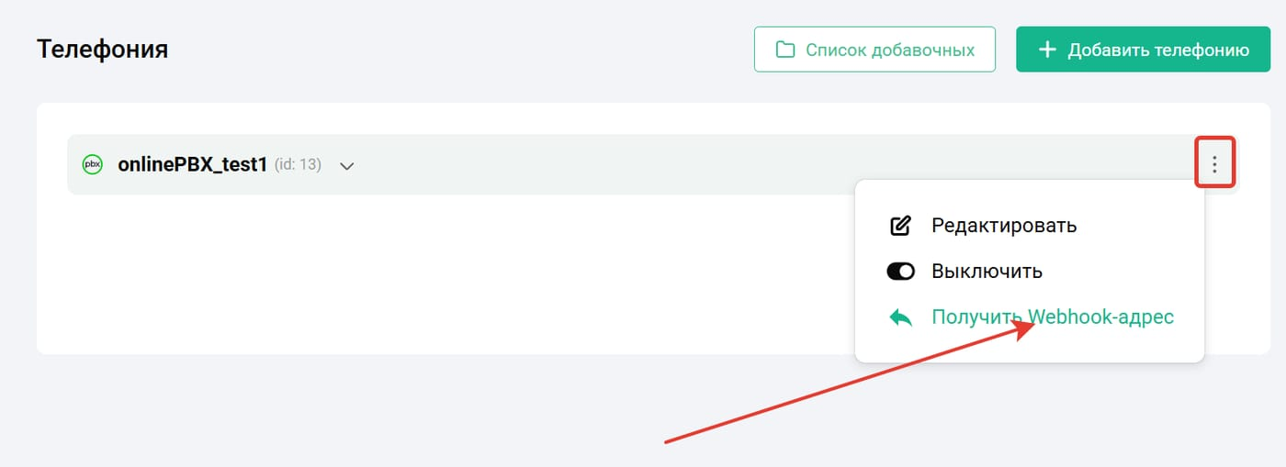
В открывшемся поле скопируйте Webhook-адрес. Он понадобится для настройки на следующем шаге.
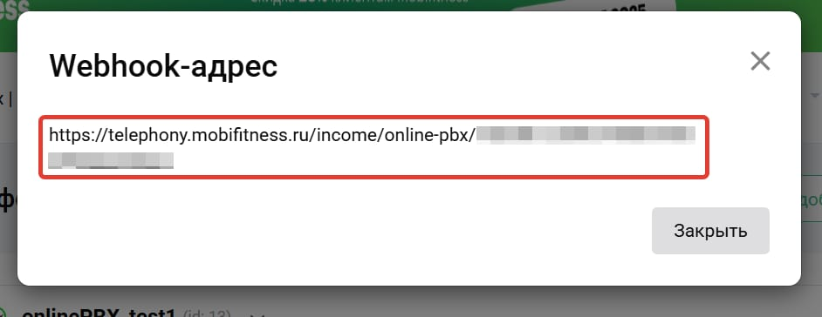

Шаг 2. Настройка в onlinePBX
В панели управления onlinePBX перейдите в Сервисы > Интеграция, выберите «Webhooks».
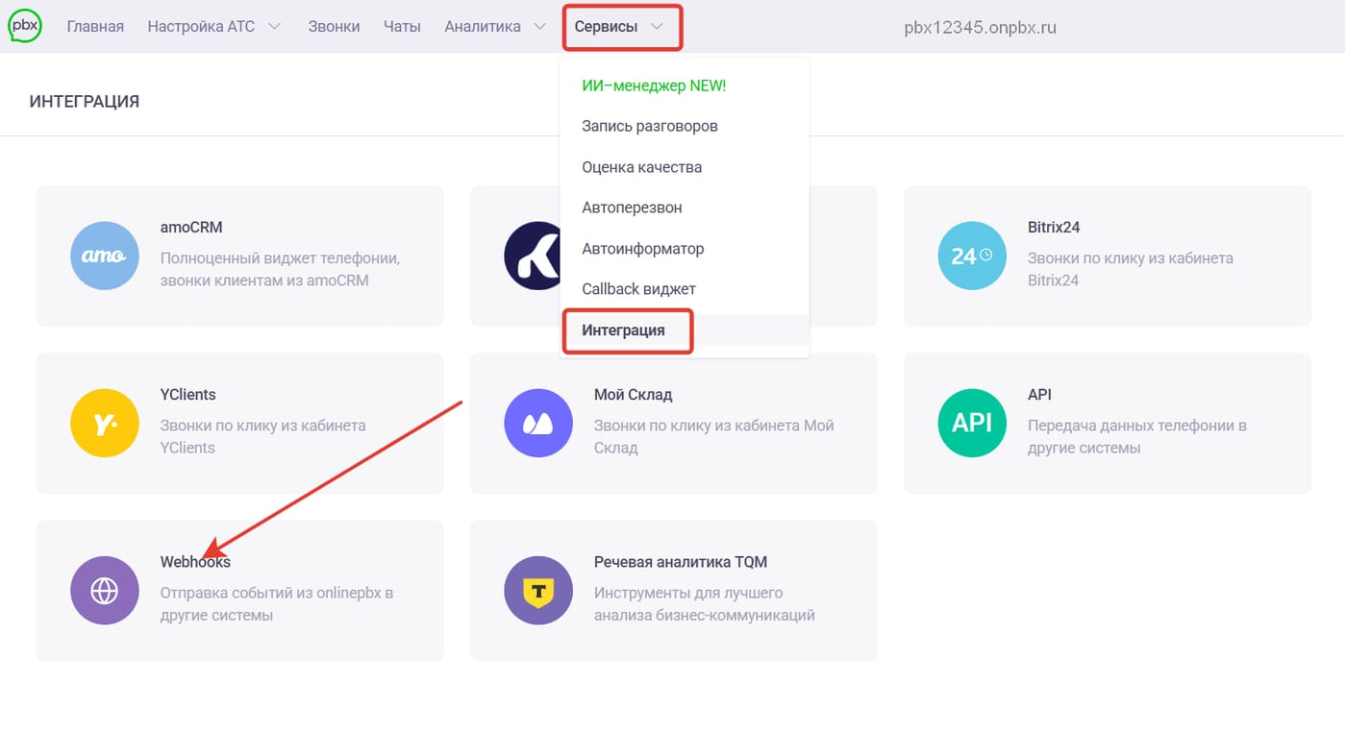
Нажмите «+ Добавить», вставьте в поле «URL-Адрес» ссылку, скопированную в «Шаг 1». Отметьте все пункты, нажмите «Сохранить».
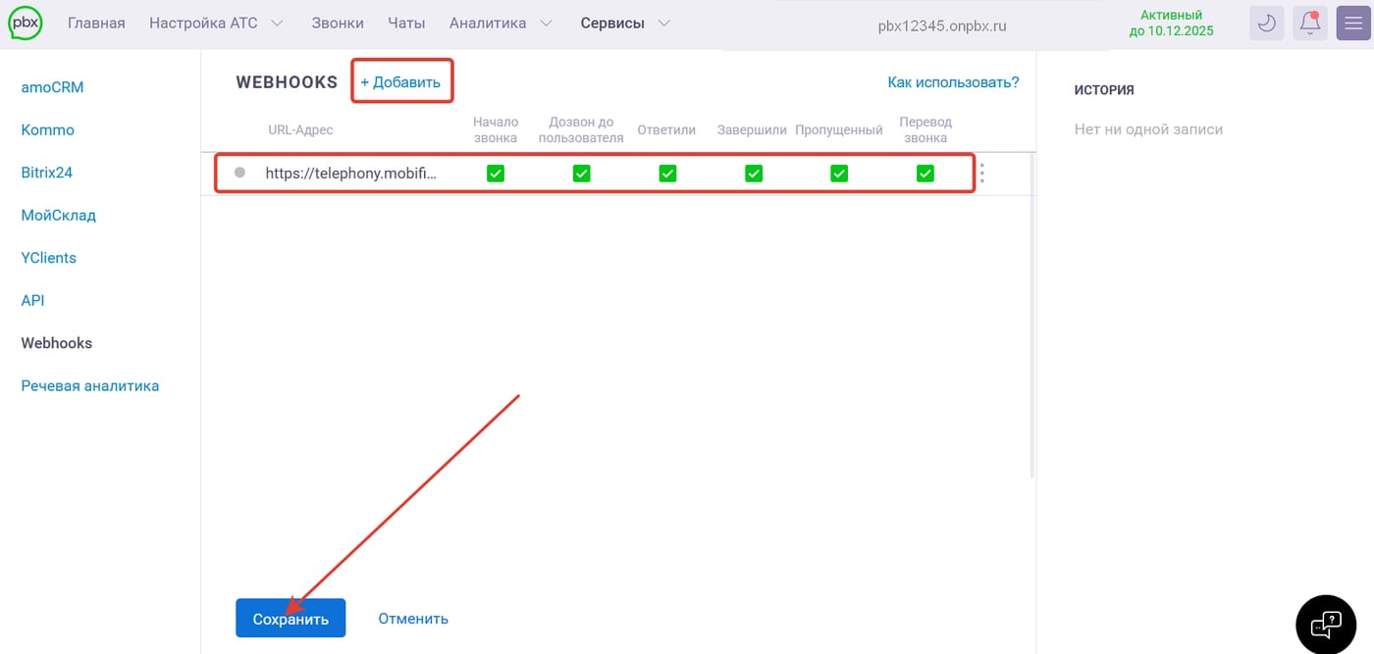

Шаг 3. Настройка соответствия пользователей
Для того чтобы информация о внешнем номере и внутренних добавочных номерах пользователей отобразилась в Mobifitness — совершите любой звонок от пользователей с нужными добавочными номерами.
Затем в Mobifitness перейдите в Настройки > Телефония, выберите подключение onlinePBX.
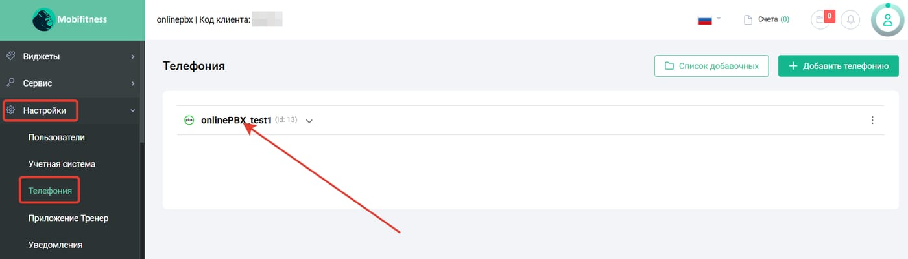
Необходимо активировать транки и добавочные номера. Для этого в развернувшемся списке с номерами сначала нажмите на три точки напротив номера, затем нажмите «Включить».
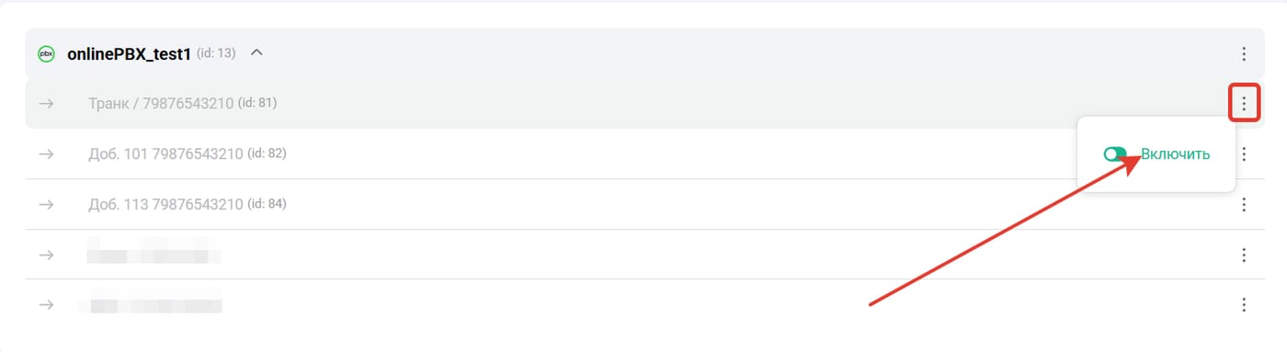
Нажмите «Да» во всплывающем окне для подтверждения включения номера.
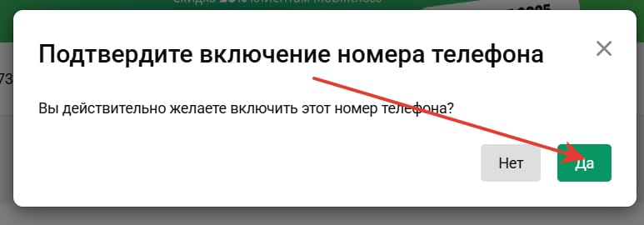
Включите таким образом все необходимые внешние и добавочные номера.
Далее перейдите в Настройки > Пользователи, выберите три точки слева от пользователя и нажмите «Редактировать».
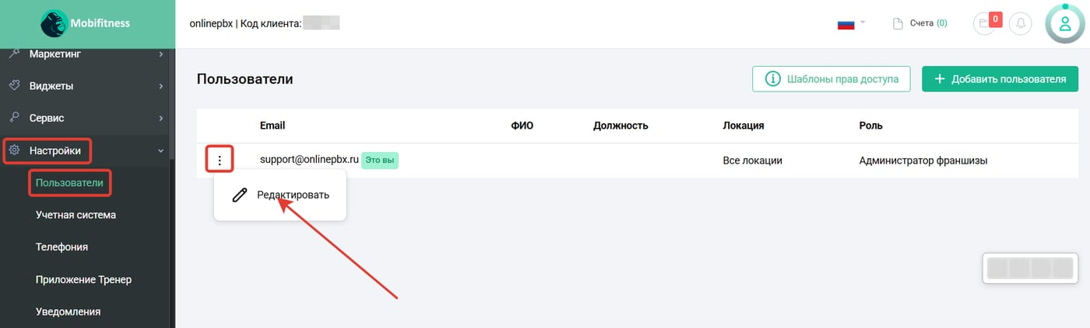
В выпадающем меню выберите добавочный из списка. Нажмите «Сохранить».
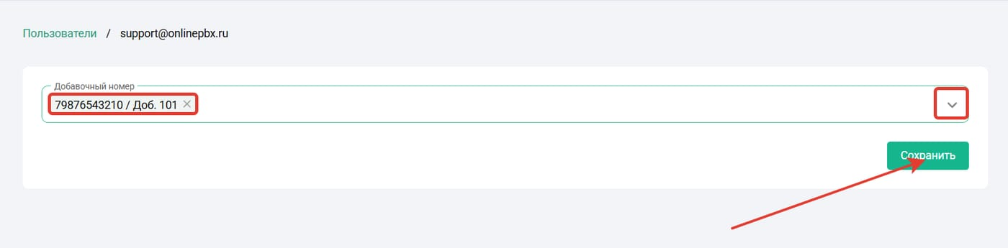
Повторите настройку для остальных пользователей.
Готово!

Где прослушать звонки
В Mobifitness перейдите в раздел «Клиенты», найдите нужного клиента и нажмите на его имя.
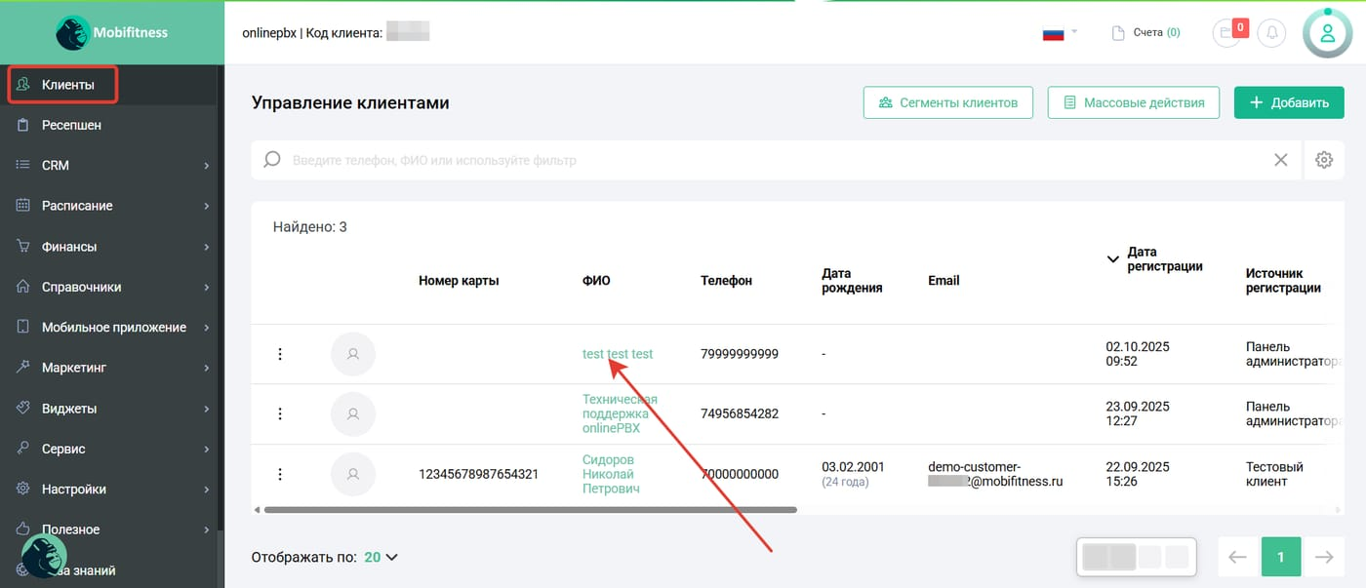
В открывшейся карточке клиента выберите вкладку «CRM» и откройте вкладку «Телефония». Откроется список всех звонков по этому номеру.
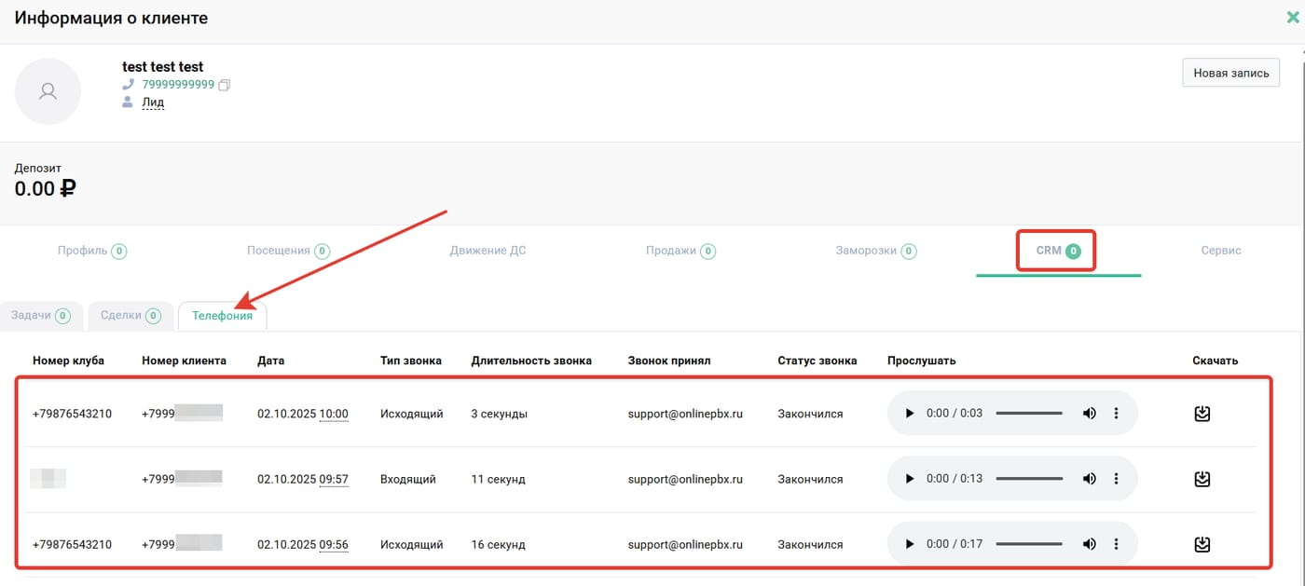
Онлайн-версия: https://kb.onlinepbx.ru/a/mobifitness-mobifitness

